Einstein

Nom : Albert Einstein
Nationalité : Allemand
Période de temps : 1879 – 1955
Équation Populaire: E=MxC2
Image :
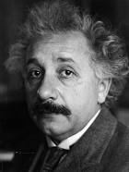

E=MxC2

